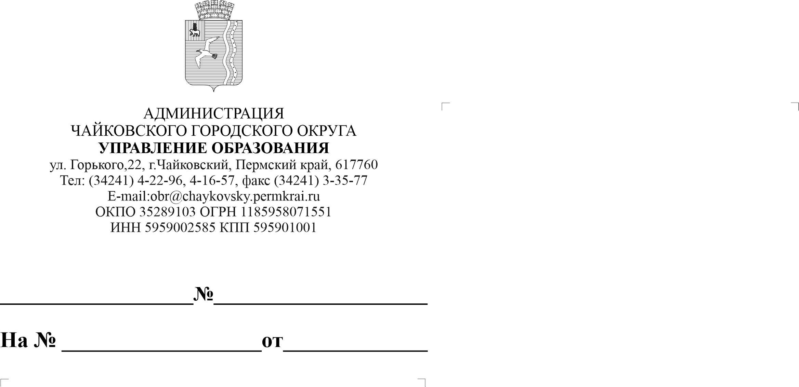
О приеме заявлений на участие в ГИА - 11
28.11.2024

07-01-28-2722

Руководителям общеобразовательных организаций

Руководствуясь приказом Минпросвещения РФ и Рособрнадзора от 04.04.2023 г. № 223/552 «Об утверждении порядка проведения государственной итоговой аттестации по образовательным программам среднего общего образования», письмом Министерства образования и науки Пермского края от 27.11.2024 г. № 26-01-06-1245 «Об утверждении мест регистрации для прохождения государственной итоговой аттестации по образовательным программам среднего общего образования, участия в едином государственном экзамене на территории Пермского края в 2024-2025 учебном году», Управление образования информирует о ниже следующем.
С 01 декабря 2024 года обучающиеся (выпускники текущего года), экстерны, лица, не прошедшие ГИА в предыдущие годы, обучающиеся, завершившие освоение образовательной программы по учебному предмету (10-й класс) могут подать заявление на участие в ГИА-11.
Заявления об участии в экзаменах подаются вышеуказанными лицами, лично при предъявлении документов, удостоверяющих личность, или их родителями (законными представителями) при предъявлении документов, удостоверяющих личность.
Управление образования просит организовать информационную работу с обучающимися и родителями по сбору заявлений. Образец заявления для обучающихся, экстернов, лиц, не прошедших ГИА в предыдущие годы, размещен на сайте https://kraioko.perm.ru/ege/ , а также представлен в приложении к настоящему письму.
Дополнительно Управление образования поясняет следующее.
ГИА в форме ЕГЭ и (или) ГВЭ проводится по учебным предметам "Русский язык" и "Математика" (обязательные учебные предметы).
Экзамены в форме ЕГЭ по другим учебным предметам: "Биология", "География", "Иностранные языки" (английский, испанский, китайский, немецкий и французский), "Информатика", "История", "Литература", "Обществознание", "Физика", "Химия" (учебные предметы по выбору) участники ГИА сдают на добровольной основе по своему выбору для предоставления результатов ЕГЭ при приеме на обучение по программам бакалавриата и программам специалитета.
ЕГЭ по учебному предмету "Математика" проводится по двум уровням:
1) ЕГЭ, результаты которого признаются в качестве результатов ГИА (далее – ЕГЭ по математике базового уровня);
2) ЕГЭ, результаты которого признаются в качестве результатов ГИА, а также в качестве результатов вступительных испытаний по математике при приеме на обучение по программам бакалавриата и программам специалитета (далее – ЕГЭ по математике профильного уровня).
Заявления с указанием выбранных учебных предметов, уровня ЕГЭ
по математике (базовый или профильный), форм (формы) ГИА (ЕГЭ или ГВЭ), а также сроков участия в экзаменах (далее – заявления об участии в экзаменах) подаются до 1 февраля включительно:
1) обучающимися – в образовательные организации, в которых указанные лица осваивают образовательные программы среднего общего образования;
2) экстернами – в образовательные организации, выбранные экстернами для прохождения ГИА;
3) не прошедшими ГИА в предыдущие годы – в образовательные организации, в которых указанные лица восстанавливаются на срок, необходимый для прохождения ГИА.
При выборе для сдачи ЕГЭ по иностранным языкам Управление образования просит обращать внимание на то, что отметки полей в заявлении на письменную и устную части размещены отдельно, при выборе обеих частей для сдачи необходимо отмечать каждую в отдельности.
При регистрации на прохождение ГИА в досрочный период требуются основания и согласование с ГЭК Пермского края. Кроме того, для данных обучающихся должен быть составлен индивидуальный учебный план (далее – ИУП).
Для регистрации обучающихся, завершивших освоение образовательной программы по учебному предмету (10-й класс), требуется в установленном в ОО порядке разработать учебную программу (в рамках ФООП) по данному предмету на 1 год обучения, ИУП для каждого обучающегося по данной программе. При этом следует информировать обучающихся о том, что повторная сдача ЕГЭ по предмету (в случае получения результата, превышающего минимальное пороговое значение) возможна через год после полного прохождения ГИА (после окончания 11 класса) в качестве выпускников прошлых лет.
Информация о сроках обновления ПО «Планирование ГИА» с датами экзаменов, сроках внесения данных об участниках ГИА и выбираемых предметах, сроках предоставления данных в РИС МОУО будет направлена дополнительно.

Начальник Управления образования
Администрации Чайковского городского округа Е.М. Остренко

